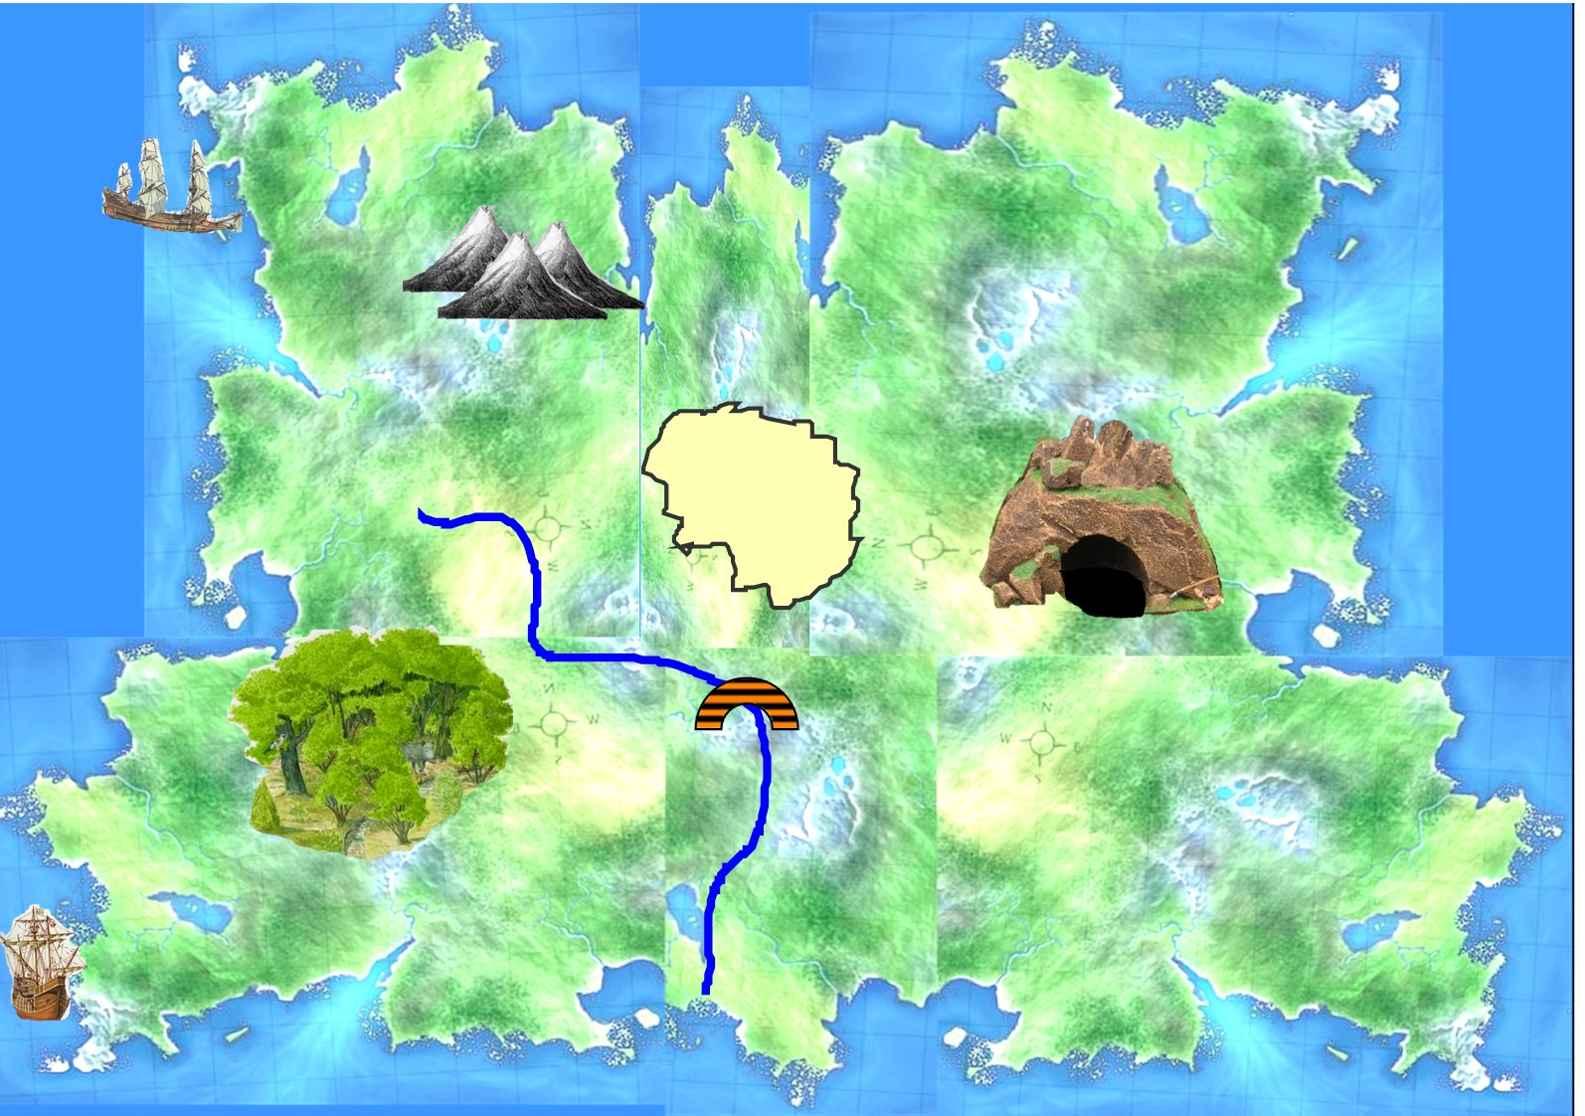
La rade Hicale
+
1 000
Les monts TIKUL
La rade + haute
+ Le pont
des rales
La grotte HESQUE
La forêt HAGIRE
La rivière sans retour
+
Le désert de la soif
1 000

